南开大学 计算机大类
姓名 沈弋皓
学号 2511102
班级 计算机伯苓班
2026年5月11日
高级语言程序设计
实验报告
目录
高级语言程序设计大作业实验报告 2
一. 作业题目 2
二. 开发软件 2
三. 课题要求 2
四. 主要流程 2
1． 整体流程 2
2． 算法或公式 4
（1） 追踪子弹制导 4
（2） 蛇身历史队列 4
（3） Boss移动曲线 4
（4） 弹幕防重叠 4
（5） Boss瞄准射击 4
3． 单元测试 5
五. 单元测试 5
1． 游戏启动时间 5
测试结果 5
2． Bug与修复 5
（1） 弹幕判定范围错误 6
（2） 屏幕穿梭错误 6
六. 收获 6
1． 面向对象结构与项目理解 6
2． 单元测试 7
七. AI工具披露 7

高级语言程序设计大作业实验报告

- 作业题目
《最后指令 - 改版》2D图形化动作弹幕游戏。
游戏玩法融合了贪吃蛇游戏的身体成长机制与弹幕射击类游戏。在本游戏中，玩家通过收集散落的数据点来增加自身的体长，然后消耗体长对Boss进行攻击，同时体长会使受击面积变大。

- 开发软件
Visual Studio 2022
SFML 3.0.2

- 课题要求
- 面向对象。
- 单元测试。
- 模型部分
- 验证

- 主要流程
  - 整体流程
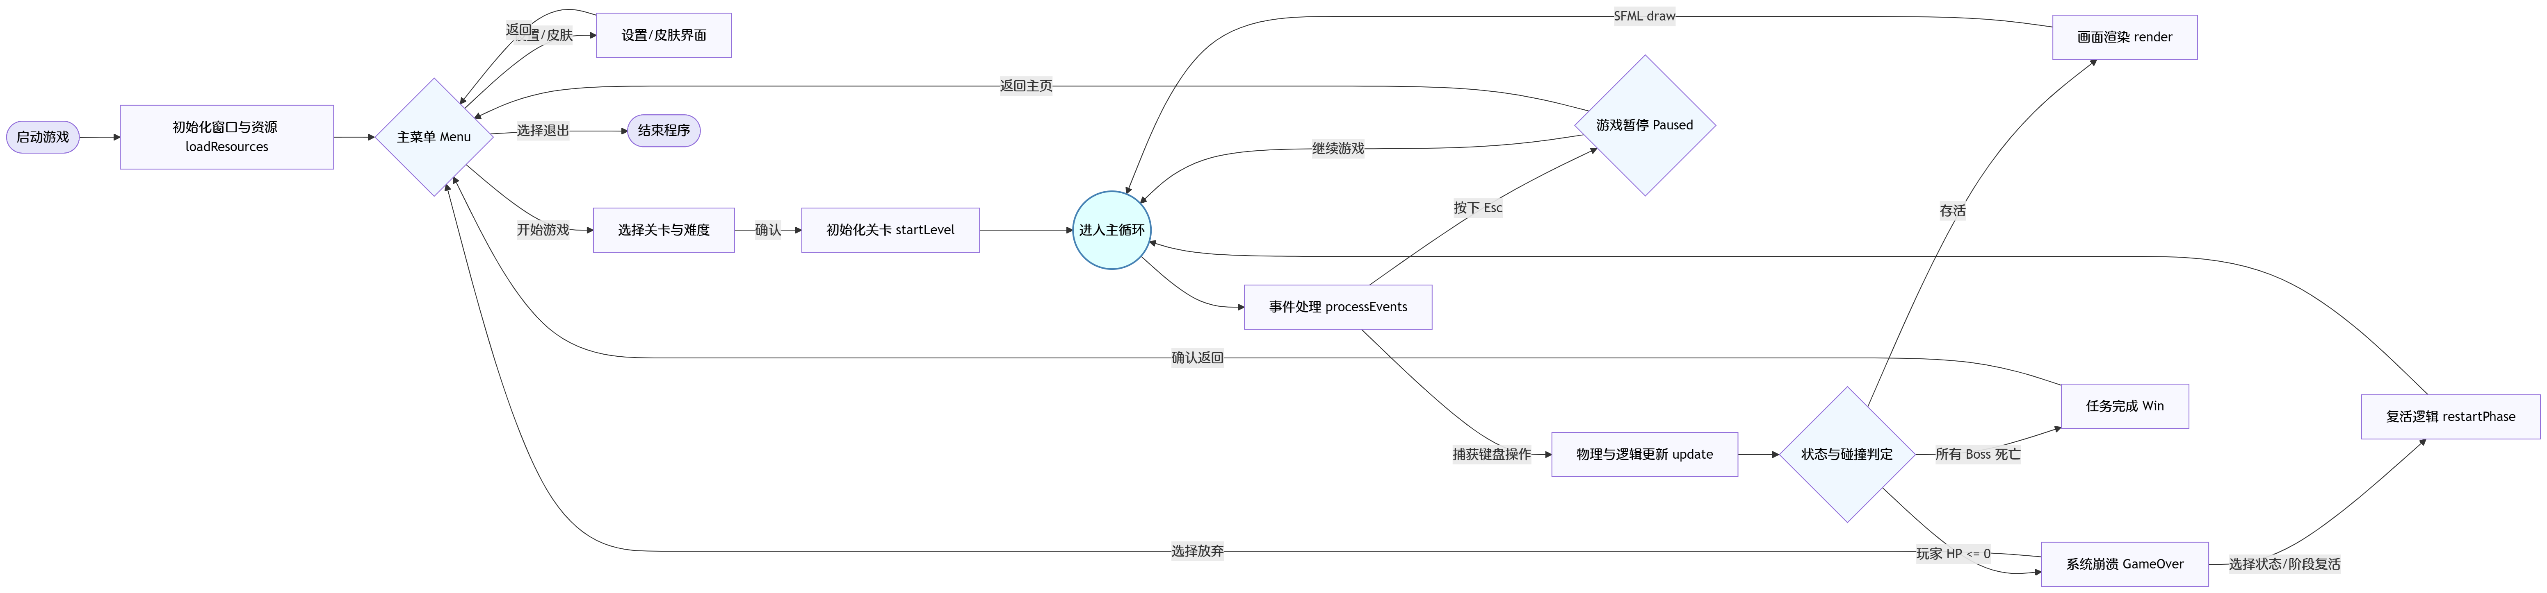
实现思路：
定义游戏实体的行为机制，成员方法为
void update(float dt, ...);
void draw(sf::RenderWindow& window);
对象的生命周期与内存释放：
(void)std::erase_if(bullets, [&](const Bullet& b) { ... });
其他类继承关系

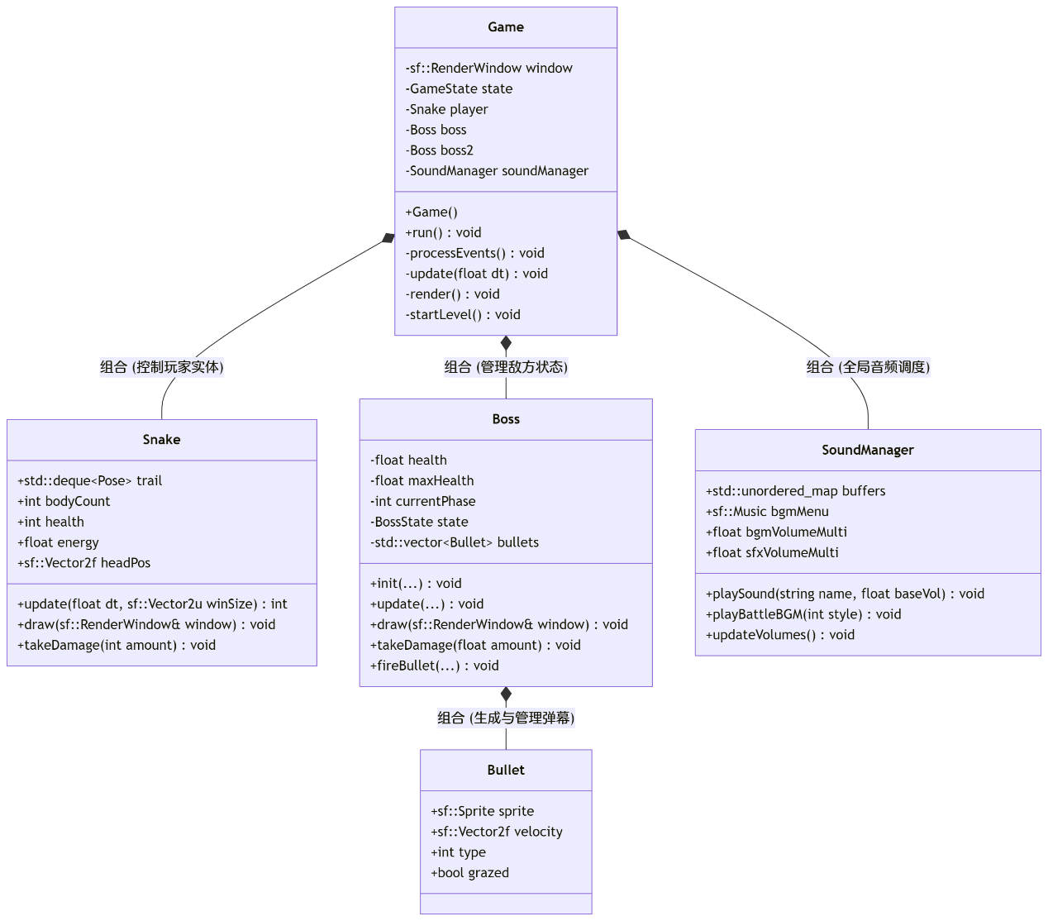
图 1继承类图
根据关卡与难度类型的要求，使用相同的 Boss 类通过传入不同的 BossConfig 配置结构体构造不同的敌方实体对象。使用主控类 Game 的底层主循环统一引用调用子对象的更新与渲染实现，达到多态效果。
  - 算法或公式
以下 dt 代表两帧之间的时间差，pos 代表坐标
    - 追踪子弹制导
发射的子弹追踪当前距离最近的Boss
目标向量 desired = 目标坐标 – 子弹当前坐标
距离 dist = std::hypot(desired.x, desired.y)
期望速度向量 desired = (desired / dist) * 700.f
计算转向力：steer = desired - 当前速度向量vel
最终每帧更新速度：vel += steer * 4.0f * dt
    - 蛇身历史队列
使用双端队列 deque trail
蛇头每移动一定距离，压入一个节点。在渲染身体时，设节点间距为gap，第i节身体的坐标可直接通过索引 idx = i * gap 从历史队列中取值。
    - Boss移动曲线
在第三关第三阶段，Boss会在四角进行换位，使用三次方平滑插值公式
设时间进度系数为t（t在到之间）
平滑系数Progress = t*t*(3-2*t)
使用此系数在起始点与终点之间进行线性插值，使整体运动平滑
    - 弹幕防重叠
利用vector记录同批次已生成的坐标点，每次生成新坐标时遍历已有坐标，如果两点距离小于80像素，则重新生成，直至满足要求或达到最大尝试次数。
    - Boss瞄准射击
为增加难度与趣味，在Boss瞄准射击有两套方法，Boss Hime直接生成三个弹幕，中间瞄准玩家当前位置，另外两个为中间的+35与-35度，同时发射。Boss Honest则是瞄准玩家头部位置+（当前运动方向*系数）。
  - 单元测试
因为不同Boss不同弹幕的贴图大小不同，所以其判断范围也应该不同，需要测试每种弹幕判定范围是否正确。
为方便测试，加入了按下F2启用减速模式（将整个的游戏时间流速将为正常的四分之一）与F3血量恢复，可在减速模式下靠近不同弹幕来测试其判定范围是否正确。
同时加入F1秒杀用以快速测试Boss出生与死亡动画是否正确，F4增加蛇身长度用以测试子弹发射是否正确，F5清屏测试消除弹幕逻辑。
- 单元测试
  - 游戏启动时间
本游戏使用图形化界，启动需要加载大量外部资源，所以需要评估启动时间来确保使用体验。为确保测试准确，将Game.cpp函数在加载资源前后加入计数器并输出总耗时。

测试结果
经测试，游戏启动与资源加载总耗时: 183.271 毫秒，启动时间较短。得益于使用了流式读取而非全量缓冲的策略。

  - Bug与修复
    - 弹幕判定范围错误
在测试过程中，发现Boss Honest的扇子判定范围错误，判定范围小于其贴图大小。
经排查，发现是因为原先使用了简单的矩形判定，而扇子等许多弹幕为不规则图形，于是修改为每种弹幕都分别设定读取其自己的贴图大小并设定好角度方向，以防止再次出现穿模现象。
    - 屏幕穿梭错误
游戏允许玩家从屏幕一侧穿梭到另一侧，在测试中，发现在穿梭后，历史轨迹会在屏幕穿梭的两侧之间进行长距离线性插值，导致视觉上蛇的身体横穿整个屏幕。
了解原因后，在更新逻辑中加入了两帧之间距离的校验，如果距离过大，则取消插值逻辑，直接将新坐标压入队列最前端。

- 收获
  - 面向对象结构与项目理解
通过此次大作业，我理解了如何进行中小项目的代码框架理解与构建。同时明白了面对对象结构可以使代码易于管理与更新。
同时，Boss有多种移动方式，通过对这些移动方式的理解，学习了在项目中如何使元素更加流畅地移动，
在处理与修复bug的过程中，我学习了如何跟踪溯源，找到bug的原因，并进行处理修复。

  - 单元测试
更新功能代码时，单元测试能够很快定位出问题的代码。同时理解错误原因与如何解决可以进一步加深对代码的理解。

- AI工具披露
使用模型 Gemini3.5pro
具体用途 代码开发，图像处理，文本生成
使用位置 代码段

